PROSES MENJALANKAN MONGODB :

Untuk menginstal MongoDB dapat Download zip atau installer, kali ini saya menginstal menggunakan file zip untuk windows 10 32 bit. Untuk menjalankan service mongodb di windows Download software mongoDB yang versi zip <https://www.mongodb.org/dl/win32/i386>

Lalu ekstarak download tersebut rename folder menjadi **mongodb** biar mudah letakan di direktori yang diinginkan . Buat folder **data** didalam folder **mongodb**buat file config.cfg  masukan **dbpath=C:\mongodb\data\db logpath=C:\mongodb\log\mongo.log**  ( taruh di didalam folder **mongodb** )

Buka cmd untuk menjalankan server masuklah ke  C:\mongodb\bin dan ketik : **mongod.exe –dbpath=C:\mongodb\data** tunggu proses selesai seperti gambar dibawah

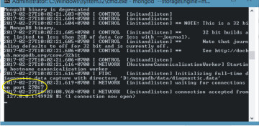

selanjutnya ketik mongo **“C:\mongodb\bin: mongo”** jika ada tulisan Welcome to the mongodb shell berarti sekarang kita bisa menggunakan  mongoDB untuk mulai membuat database aplikasi kita.

*catatan

jika mengalami error rc100 seperti gambar dibawah ini

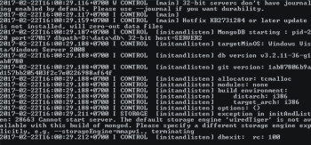

caranya sama seperti pada step pertama di atas, tinggal  tambahkan

–storageEngine=mmapv1 seperti dibawah ini:

**mongod –storageEngine=mmapv1 –dbpath C:\mongodb\data**

Untuk membuat database perintah yang digunakan adalah seperti berikut :



Untuk memasukkan data pada database yang kita buat dapat menggunakan perintah :

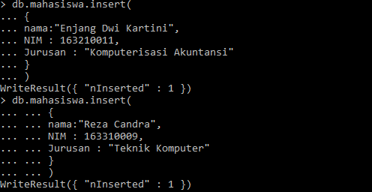

Untuk menampilkan data adalah dengan perintah berikut :



Sedangkan untuk menampilkan data pada kolom tertentu adalah seperti berikut :

(disini saya hanya menampilkan pada kolom nama saja)



Perintah untuk menghapus adalah :



Disini saya menghapus data mahasiswa yang memiliki nama Reza Candra.